RAPPORT DE STAGE DWWM

"La plus grande attention doit être portée à la compréhension du problème, faute de quoi l'algorithme n'a aucune chance d'être correct". Denis Lapoire

"C'est toujours l'impatience de gagner qui fait perdre", Louis XIV cité dans "L'immortel" de FOG.

J'écoute et j'oublie.
Je lis et je retiens.
Je fais et j'apprends.
(Proverbe chinois)

SOMMAIRE

Chapitre 1 - Présentation générale 4
1.1 - Contenu du dossier 5
1.2 - Résumé du projet 6
1.3 - Compétences couvertes 7
1.4 - Remerciements 8
1.5 - La démarche générale 9
Chapitre 2 - Cahier des charges 11
2.1 - Expression des besoins et cahier des charges 12
2.2 - Planning et Diagramme de GANTT 13
2.3 - Le diagramme de cas d'utilisation 14
2.3.1 - Représentation graphique 14
2.3.2 - Fiche de description textuelle d'un cas d'utilisation 15
Chapitre 3 - Analyse 16
3.1 - Les maquettes 17
3.1.1 - Présentation 17
3.1.2 - Exemples 17
3.2 - Le diagramme de navigation 21
3.3 - Les Diagrammes de Séquence Système 23
3.3.1 - Définition 23
3.3.2 - Exemples 23
3.4 - Le Diagramme d'activité 26
Chapitre 4 - Création de la Base de Données 27
4.1 - Conception de la base de données 28
4.1.1 - Règles de gestion 28
4.1.2 - DCL 29
4.2 - Le MPD (Schéma de la BD) 30
4.3 - SQL : le LDD 31
4.4 - SQL : le LMD via les procédures stockées 34
Chapitre 5 - Conception de l'application 36
5.1 - Les diagrammes de séquence détaillés 37
5.1.1 - READ ... 38
5.1.2 - CUD ... 40
5.2 - Les diagrammes d'activité 42
Chapitre 6 - Développement 43
6.1 - Technologies – Langages utilisées 44
6.2 - Codes Front-End 45
6.2.1 - Copies d'écrans 46
6.2.2 - Codes statiques des écrans (HTML) 47
6.2.3 - Codes dynamiques des écrans (JavaScript) 48
6.3 - Code Back-End 49
6.4 - Jeux d'essai 52
Chapitre 7 - Veille technologique 53
7.1 - Veille technologique sur la sécurité 54
7.2 - Sites anglophones 54
7.3 - Traduction anglais-français 54
Chapitre 8 - Déploiement 55
8.1 - Le diagramme de déploiement 56
8.2 - Le déploiement 57
Chapitre 9 - Conclusion 58
9.1 - Satisfactions 58
9.2 - Difficultés rencontrées 58
Chapitre 10 - Annexes 59
10.1 - Outils utilisés … pour quels objectifs ? 60
10.2 - Bibliographie et Webographie 61
10.2.1 - Bibliographie 61
10.2.2 - Webographie 61
10.2.2.1 - PHP 61
10.2.2.2 - MySQL 61
10.2.2.3 - JavaScript 61
10.2.2.4 - jQuery 61
10.3 - Divers 62
10.3.1 Recommendations 62
10.4 - Table des illustrations 63

- Présentation générale

- Contenu du dossier

1. Liste des compétences du référentiel qui sont couvertes par le projet
2. Résumé du projet en français d’une longueur d’environ 20 lignes soit 200 à 250 mots, ou environ 1200 caractères espaces non compris
3. Cahier des charges, expression des besoins, ou spécifications fonctionnelles du projet
4. Spécifications techniques du projet, élaborées par le candidat, y compris pour la sécurité et le web mobile
5. Réalisations du candidat comportant les extraits de code les plus significatifs et en les argumentant, y compris pour la sécurité et le web mobile
6. Présentation du jeu d’essai élaboré par le candidat de la fonctionnalité la plus représentative (données en entrée, données attendues, données
obtenues)
7. Description de la veille, effectuée par le candidat durant le projet, sur les vulnérabilités de sécurité
8. Description d’une situation de travail ayant nécessité une recherche, effectuée par le candidat durant le projet, à partir de site anglophone
9. Extrait du site anglophone, utilisé dans le cadre de la recherche décrite précédemment, accompagné de la traduction en français effectuée par le
candidat sans traducteur automatique (environ 750 signes).

- Résumé du projet

Résumé du projet en français d’une longueur d’environ 20 lignes soit 200 à 250 mots, ou environ 1200 caractères espaces non compris.

- Compétences couvertes

Activités :

- Développer la partie front-end d’une application web ou web mobile en intégrant les recommandations de sécurité,
- Développer la partie back-end d’une application web ou web mobile en intégrant les recommandations de sécurité

Compétences | Activité | Couverte ?
Maquetter une application | 1
Réaliser une interface utilisateur web statique et adaptable | 1
Développer une interface utilisateur web dynamique | 1
Réaliser une interface utilisateur avec une solution de gestion de contenu ou e-commerce | 1
Créer une base de données | 2
Développer les composants d’accès aux données | 2
Développer la partie back-end d’une application web ou web mobile | 2
Élaborer et mettre en œuvre des composants dans une application de gestion de contenu ou e-commerce | 2

- Remerciements

- La démarche générale

La démarche adoptée – cf page suivante - , enrichie par le cours et adaptée par rapport à l'équipe dans laquelle nous avons travaillé, a été inspirée par la figure suivante.

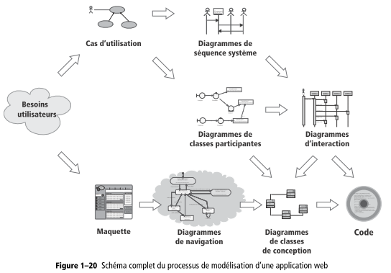

Emprunté à « UML 2, Modéliser une application web » de Pascal Roques aux éditions Eyrolles.

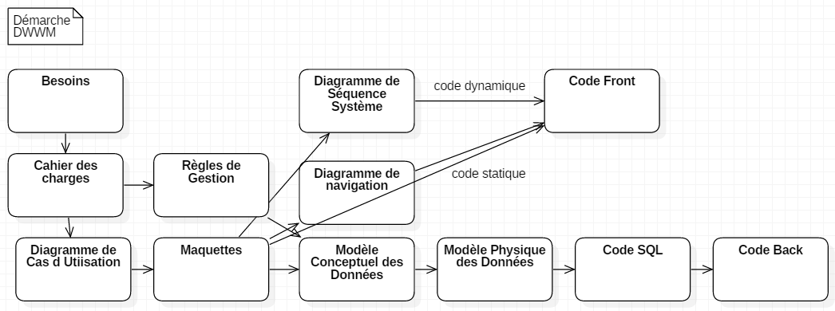

- Cahier des charges

- Expression des besoins et cahier des charges

https://cahiersdescharges.com/exemple-cahier-des-charges-pdf/

- Planning et Diagramme de GANTT

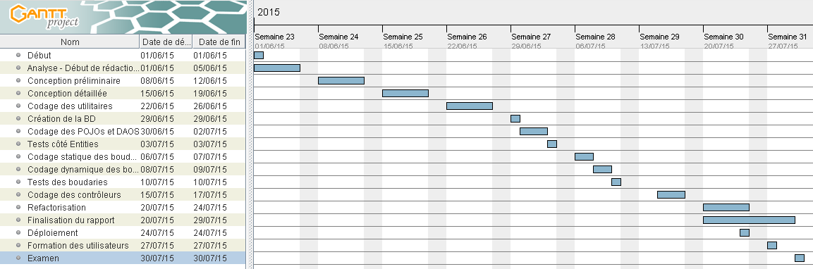

Réalisé avec GANTT Project.

- Le diagramme de cas d'utilisation

- Représentation graphique

Un diagramme de cas d'utilisation (DCU) est un ensemble de cas d'utilisation (CU). Il formalise graphiquement les besoins des utilisateurs.

- Fiche de description textuelle d'un cas d'utilisation

Étapes | Description
Identification du CU | Titre :  Résumé :  Acteur :  Date de création :  Date de dernière modification :  Version :  Auteur :
Pré-conditions
Scenario nominal
Scenarii d'erreurs du cas nominal
Scenarii alternatifs
Scenarii d'erreurs des cas alternatifs
Post-conditions
Exigences non fonctionnelles
Besoins d'IHM

Les scenarii sont détaillés avec des DAC et des DSS.

- Analyse

- Les maquettes

- Présentation

Suite à la rédaction du cahier des charges nous avons réalisé une série de maquettes afin de faire valider par le client les futures IHM du logiciel.

Une maquette est un dessin ou canevas représentant une vue concrète mais non définitive d'une IHM pouvant servir de support de discussion avec le client.

Nous allons présenter 4 maquettes – Inscription, Authentification, Catalogue, Fiche produit - réalisées avec l'outil de maquettage Mockplus qui produit du HTML et permet de simuler la navigation.

Ensuite nous présenterons le « Diagramme de navigation ».
Les maquettes serviront aussi par la suite pour réaliser le code statique des interfaces (IHM).

- Exemples

Maquette pour l'inscription
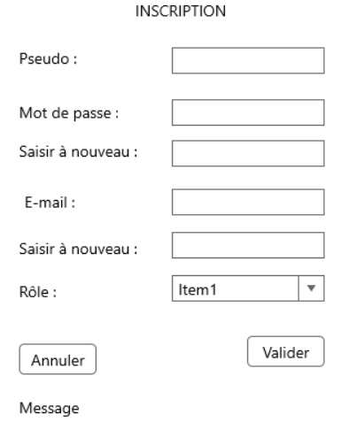

Réalisée avec Mockplus

Maquette pour l'authentification
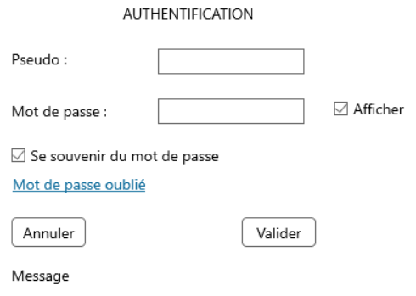

Réalisée avec Mockplus

Maquette pour le catalogue
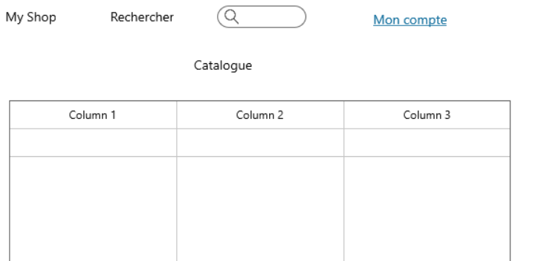

Réalisée avec Mockplus

Maquette pour l'affichage d'une fiche produit
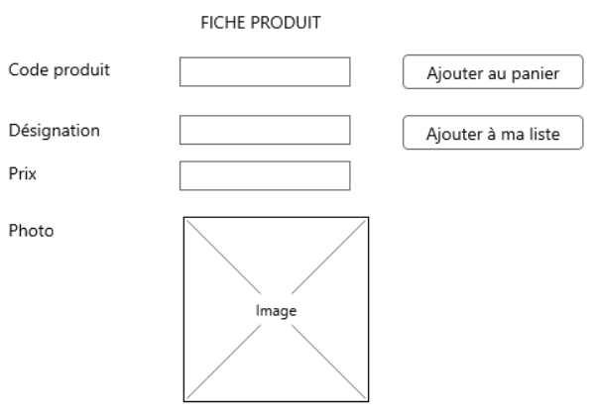

Réalisée avec Mockplus

Maquette alternative pour le catalogue
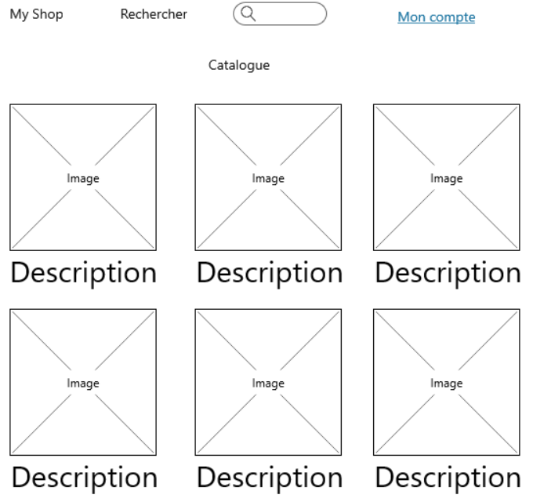

- Le diagramme de navigation

Le « Diagramme de Navigation » permet de représenter la cinématique de l'application côté IHM.

Après avoir réalisé les maquettes nous avons construit un diagramme de navigation qui a été validé par le client.
Voici un représentation partielle du diagramme de navigation du logiciel.

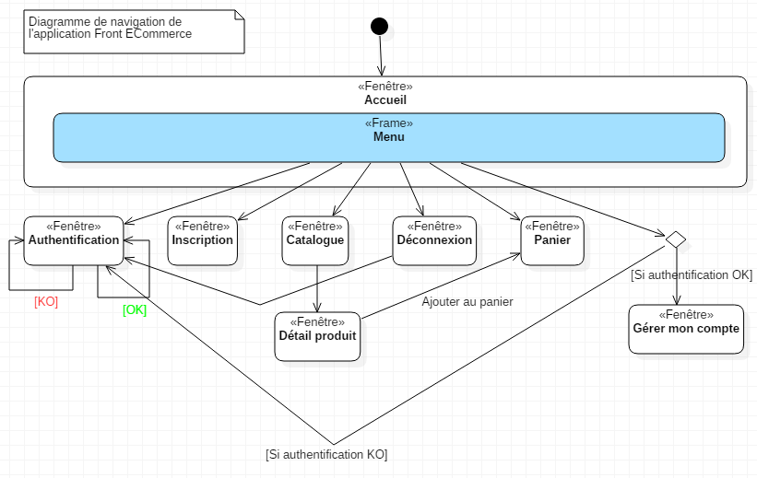

Mots clés : stéréotype, page, frame, boîte de dialogue, exception, connector, transition, garde, history, ...

Ce diagramme de navigation représente une partie de la cinématique du système.

La page d'accueil contient deux frames. A partir de la page d'accueil il est possible d'accéder au catalogue. A partir des frames il est possible de faire une recherche qui lorsqu'elle est infructueuse affiche une page d' « exception » ou vers une page de résultats – ces derniers sont paginés et ceci est mis en avant via la « self transition ». Il est aussi possible de s'authentifier pour accéder à certaines fonctionnalités comme la gestion du compte ou de des commandes ou bien de s'inscrire pour pouvoir commander des produits.
Enfin le « connector » précise qu'un autre diagramme de transition décrira la gestion du panier.
Notons qu'une « transition » surmontée d'un H permet de spécifier que l'on revient à la page précédente ou à la page d'accueil.

Ce diagramme sera le point de départ du codage des routes.

- Les Diagrammes de Séquence Système

- Définition

Un Diagramme de Séquence Système (DSS) est une représentation graphique d'un CU ou même d'un scénario d'un CU.

Il est préférable de représenter chaque scénario (nominal, alternatif(s), erreur(s) ) par autant de DSS.

- Exemples

Le Diagramme de Séquence Système du scenario nominal de l'inscription
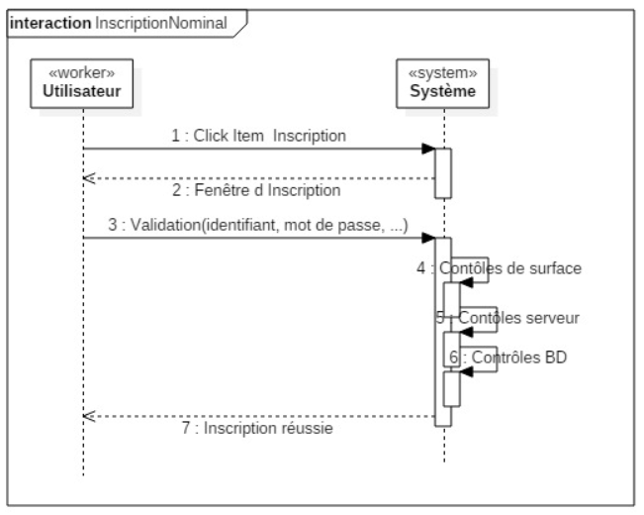

Mots clés : Espace, temps, objet, ligne de vie, activation, message synchrone, message de retour, message asynchrone, self message.

Le Diagramme de Séquence Système du scenario alternatif de l'inscription
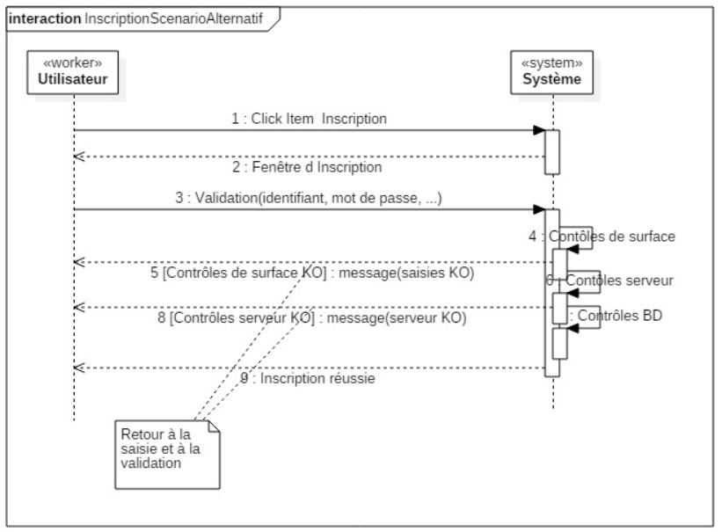

Le Diagramme de Séquence Système du scenario d'erreur de l'inscription
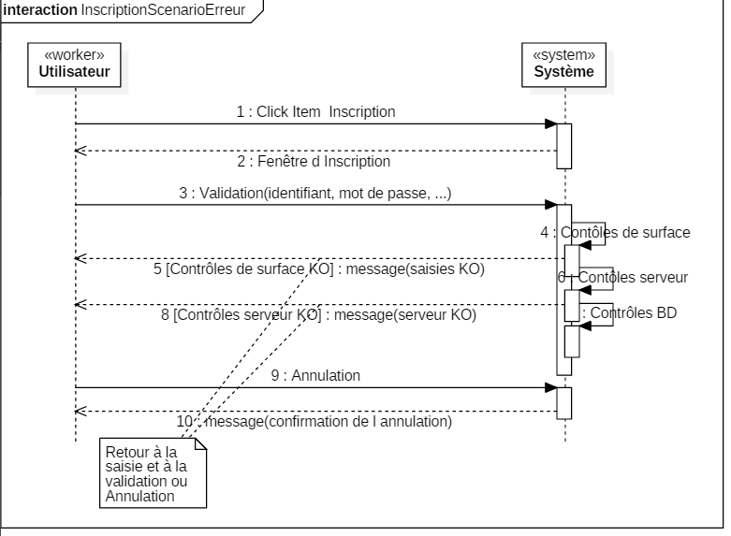

- Le Diagramme d'activité

Un Diagramme d'Activité est un diagramme qui modélise le flux des activités. Il peut s’agir de processus au sein d’un système informatique, de processus de cas d’utilisation ou de processus opérationnels. Il modélise ici l'ensemble des actions exécutées par l'utilisateur et le système.

Puisque le « CU Inscription » comporte plusieurs scenarii il est préférable, pour avoir un vision synthétique, de le représenter aussi par un diagramme d'activité.

Si vous intégrez un outil UML approprié dans votre environnement de développement intégré, le diagramme peut servir de cadre de code en utilisant la conversion XML en langage de programmation.

Diagramme d'activité du CU Inscription.
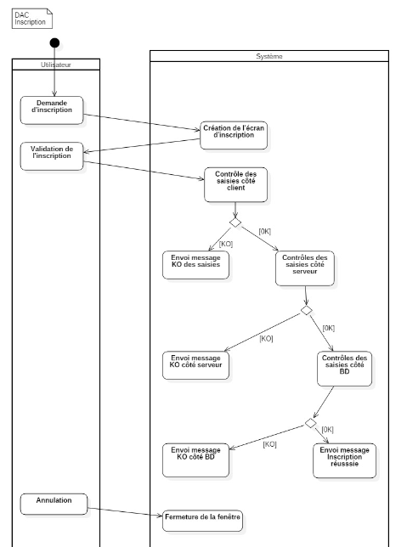
Réalisé avec StarUML.

Il sera suivi par le codage de différents composants côté front et côté back.

- Création de la Base de Données

- Conception de la base de données

- Règles de gestion

Règle 1 : un client habite une et une seule ville.
Règle 2 : une ville peut être présente dans la BD alors qu'aucun client n'y est rattaché.
Règle 3 : un client est rattaché à au moins un commande.
Règle 4 : une commande comprend au moins une ligne de commande.
Règle 5 : une ligne de commande concerne un et un seul produit.
Règle 6 : la quantité commandée est supérieure à 0.

Informations complémentaires :

Un client est caractérisé par un nom, un prénom, une adresse.
Une ville est caractérisée par un code postal et un nom.
Etc.

- DCL

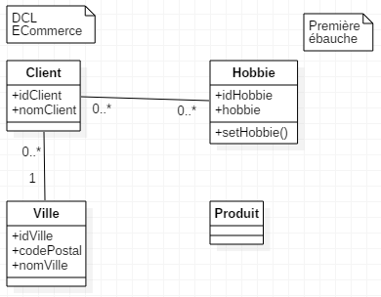

- Le MPD (Schéma de la BD)

MLD : Modèle physique des Données.

Pourquoi ce niveau ? Que signifie niveau physique ? S'agit-il d'une question de produit de la famille ?

Réalisé avec PowerAMC.

Mots clés :

Table,
colonne,
type,
ligne,
clé primaire,
clé étrangère,
clé candidate,
clé alternative,
index unique,
index,
table indépendante,
table dépendante,
table d'association.

- SQL : le LDD

Le code complet de création de la BD est dans un fichier annexe.
Ici n'est présenté que la création d'un user, de la BD, de 4 tables (une table « paramètre », une table externe, une table dépendante, une table d'association).

Quelques exemples significatifs :

Création d'un user :

CREATE USER p IDENTIFIED BY b;

Création de la base de données :

CREATE DATABASE IF NOT EXISTS exemple
DEFAULT CHARACTER SET utf8
COLLATE utf8_general_ci;

USE exemple;

Création des tables :

CREATE TABLE utilisateurs (
pseudo varchar(50) COLLATE utf8_unicode_ci NOT NULL,
mdp varchar(50) COLLATE utf8_unicode_ci NOT NULL,
email varchar(50) COLLATE utf8_unicode_ci NOT NULL,
qualite varchar(50) COLLATE utf8_unicode_ci DEFAULT NULL,
PRIMARY KEY (pseudo),
UNIQUE KEY email (email)
) ENGINE=InnoDB DEFAULT CHARSET=utf8 COLLATE=utf8_unicode_ci;

CREATE TABLE pays
(
id_pays CHAR(3) NOT NULL,
nom_pays VARCHAR(50),
PRIMARY KEY (id_pays)
);

CREATE TABLE villes
(
id_ville INT UNSIGNED NOT NULL,
cp CHAR(5),
nom_ville VARCHAR(50),
site VARCHAR(50),
photo VARCHAR(50),
id_pays CHAR(3) not null,
PRIMARY KEY (id_ville),
KEY FK_INDEX_ID_PAYS (id_pays)
);

ALTER TABLE villes
ADD CONSTRAINT FK_villes_pays FOREIGN KEY (id_pays)
REFERENCES pays (id_pays)
ON DELETE CASCADE ON UPDATE CASCADE;

CREATE TABLE IF NOT EXISTS ligcdes (
id_cde int(5) NOT NULL,
id_produit int(5) NOT NULL,
qte int(5) NOT NULL,
PRIMARY KEY (id_cde,id_produit),
KEY FK_ligcdes_id_produit (id_produit),
KEY FK_ligcdes_id_cde (id_cde)
) ENGINE=InnoDB;

ALTER TABLE ligcdes
ADD CONSTRAINT FK_ligcdes_produits FOREIGN KEY (id_produit) REFERENCES produits (id_produit)
ON DELETE CASCADE ON UPDATE CASCADE;
ALTER TABLE ligcdes
ADD CONSTRAINT FK_ligcdes_cdes FOREIGN KEY (id_cde) REFERENCES cdes (id_cde)
ON DELETE CASCADE ON UPDATE CASCADE;

Mettez en relief les instructions et la puissance de SQL !

Avec les types, les PK, les FK, les index uniques, …, éventuellement les procédures stockées, éventuellement les triggers.

- SQL : le LMD via les procédures stockées

Les procédures stockées du CRUD+ (selectAll, selectOne, insert, update, delete).
Ainsi que 3 procédures stockées implémentant des jointures et des fonctions agrégats.

CRUD+

DELIMITER $$
USE ecommerce $$
-- CREATE select_all POUR produits
DROP PROCEDURE IF EXISTS ecommerce.produit_select_all$$
CREATE PROCEDURE ecommerce.produit_select_all()
BEGIN
SELECT * FROM ecommerce.produit ;
END $$

-- CREATE select_one POUR produits
DROP PROCEDURE IF EXISTS ecommerce.produit_select_one$$
CREATE PROCEDURE ecommerce.produit_select_one(paramID_PRODUIT INT)
BEGIN
SELECT *
FROM ecommerce.produit
WHERE id_produit = paramID_PRODUIT ;
END $$
-- CREATE insert POUR produits
DROP PROCEDURE IF EXISTS ecommerce.produit_insert$$
CREATE PROCEDURE ecommerce.produit_insert(paramID_PRODUIT INT,paramDESIGNATION_PRODUIT VARCHAR(50) ,paramPRIX_PRODUIT DOUBLE,paramSTOCK_PRODUIT INT,paramPHOTO_PRODUIT VARCHAR(50) )
BEGIN
INSERT INTO ecommerce.produit(id_produit,designation_produit,prix_produit,stock_produit,photo_produit)
VALUES(paramID_PRODUIT,paramDESIGNATION_PRODUIT,paramPRIX_PRODUIT,paramSTOCK_PRODUIT,paramPHOTO_PRODUIT) ;
END $$
-- CREATE update POUR produits
DROP PROCEDURE IF EXISTS ecommerce.produit_update$$
CREATE PROCEDURE ecommerce.produit_update(paramID_PRODUIT INT,paramDESIGNATION_PRODUIT VARCHAR(50) ,paramPRIX_PRODUIT DOUBLE,paramSTOCK_PRODUIT INT,paramPHOTO_PRODUIT VARCHAR(50) )
BEGIN
UPDATE ecommerce.produit
SET designation_produit = paramDESIGNATION_PRODUIT,prix_produit = paramPRIX_PRODUIT,stock_produit = paramSTOCK_PRODUIT,photo_produit = paramPHOTO_PRODUIT
WHERE id_produit = paramID_PRODUIT ;
END $$
-- CREATE delete POUR produits
DROP PROCEDURE IF EXISTS ecommerce.produit_delete$$
CREATE PROCEDURE ecommerce.produit_delete(paramID_PRODUIT INT)
BEGIN
DELETE
FROM ecommerce.produit
WHERE id_produit = paramID_PRODUIT ;
END $$
DELIMITER ;

Autres

DELIMITER $$
USE xxx $$

CREATE PROCEDURE pays_et_villes ()
BEGIN
SELECT nom_ville, nom
FROM villes v LEFT OUTER JOIN clients c
ON v.cp = c.cp
ORDER BY nom;
END $$

CREATE PROCEDURE produits_et_quantite_commandee ()
BEGIN
SELECT p.designation "Désignation", l.qte "Quantité"
FROM produits p INNER JOIN ligcdes l
ON p.id_produit = l.id_produit
WHERE l.qte >= 5;
END $$

CREATE PROCEDURE ca_par_pays_par_produit ()
BEGIN
SELECT pays.nom_pays, produits.designation,
SUM(ligcdes.qte * produits.prix) AS CA
FROM ((((cours.cdes cdes
INNER JOIN cours.clients clients
ON (cdes.id_client = clients.id_client))
INNER JOIN cours.villes villes ON (clients.cp = villes.cp))
INNER JOIN cours.pays pays ON (villes.id_pays = pays.id_pays))
INNER JOIN cours.ligcdes ligcdes ON (ligcdes.id_cde = cdes.id_cde))
INNER JOIN cours.produits produits
ON (ligcdes.id_produit = produits.id_produit)
GROUP BY pays.nom_pays, produits.designation;
END $$

DELIMITER ;

- Conception de l'application

- Les diagrammes de séquence détaillés

L'application sera structurée en suivant les modèles suivants (inspirés du pattern ECB -Entity – Control – Boundary - de Jacobson) :
Les « boundaries » correspondent aux écrans proposés aux utilisateurs de l'application.
Les « entities » correspondent aux données – des « copies » des tables de la BD - et aux composants de l'application qui permettent d'accéder à la BD en lecture et en écriture (les DAOs).
Les « controls » correspondent aux codes qui font la liaison entre les boundaries et les entities.

- READ ...

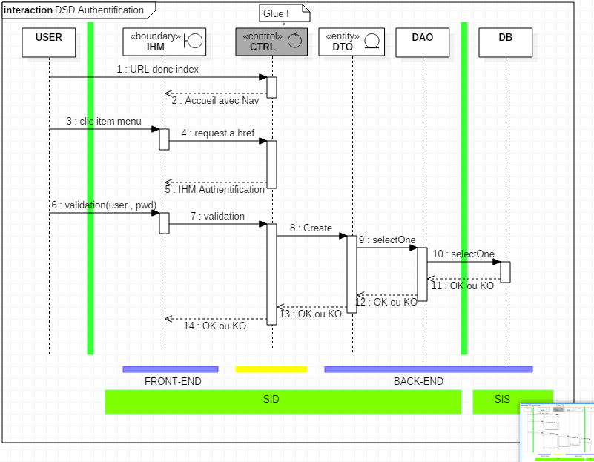

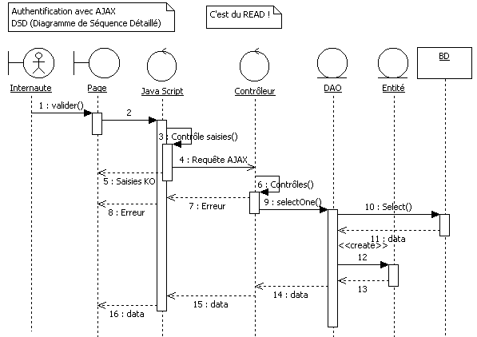

- CUD ...

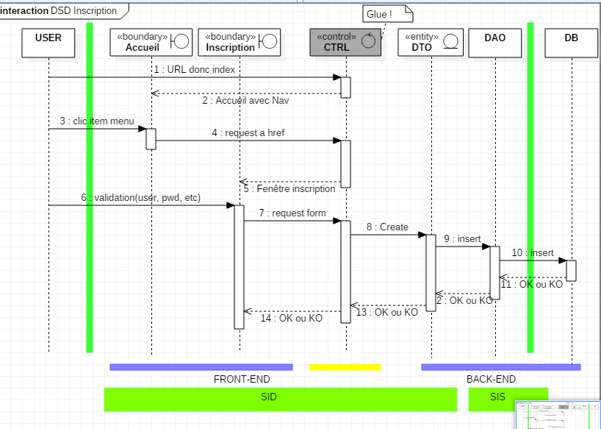

OU

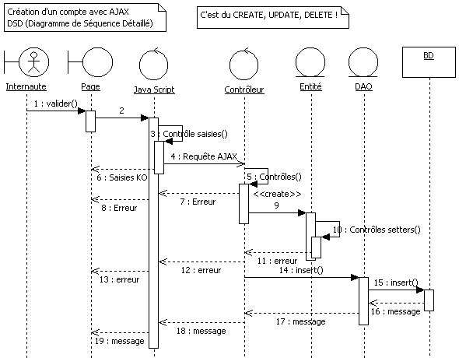

- Les diagrammes d'activité

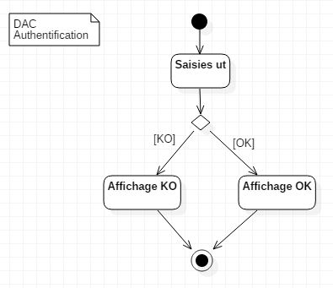

- Développement

Une bonne démarche – simple (eXtreme Programming), évolutive (Scrum/UP) – est essentielle.

Ne faites pas tout en même temps.
Soyez patient !

Le postulat est que les data (BD, JSON, XML, CSV, …) sont disponibles.

- Technologies – Langages utilisées

MySQL,
PHP,
Smarty,
JavaScript,
jQuery.

- Codes Front-End

Statiques d'abord (La couche présentation) :

HTML/Swing controls/FX controls/Layout Android/...

Pour HTML chaque page HTML doit « montrer » la structure sémantique du code.
Pas de morcellement intempestif. Le contrôleur (et c'est encore mieux avec un template – JSF, Twig, ...) s'occupera de générer les Boundaries/Vues à partir des datas.

Testez ! Testez ! Testez !

Dynamiques ensuite (La couche dialogue) :

JavaScript et/ou jQuery/Events/Activities/...

Testez ! Testez ! Testez !

Profitez-en pour créer des bibliothèques !

- Copies d'écrans

L'authentification

L'inscription

- Codes statiques des écrans (HTML)

L'authentification

<!DOCTYPE html>
<!--
UtilisateursAuthentificationIHM.tpl
-->
<html>
<head>
<meta charset="UTF-8">
<title>Authentification</title>
</head>

<body>
<form action="../controls/UtilisateursAuthentificationCTRL.php" method="POST">
<label>Pseudo : </label>
<input type="text" name="pseudo" value="p" />
<label>Mot de passe : </label>
<input type="password" name="mdp" value="b" />
<label id="lblAfficher">Afficher</label>
<input type="checkbox" name="chkAfficher" value="ON" />
<input type="submit" value="Connexion" name="btConnexion" />
<a href="#" id="motDePasseOublie">Mot de passe oublié</a>
</form>

{$message}
</body>
</html>

- Codes dynamiques des écrans (JavaScript)

- Code Back-End

Fichiers properties/Connexion

Testez ! Testez ! Testez !

Le code serveur

Le code du DTO « Utilisateurs » (à commenter) :

<?php

/*
* Utilisateurs.php
*/

class Utilisateurs {

private $pseudo;
private $mdp;
private $email;
private $qualite;

public function __construct($pseudo = "", $mdp = "", $email = "", $qualite = "") {
$this->pseudo = $pseudo;
$this->mdp = $mdp;
$this->email = $email;
$this->qualite = $qualite;
}

public function getPseudo() {
return $this->pseudo;
}

public function getMdp() {
return $this->mdp;
}

public function getEmail() {
return $this->email;
}

public function getQualite() {
return $this->qualite;
}

public function setPseudo($pseudo) {
$this->pseudo = $pseudo;
}

public function setMdp($mdp) {
$this->mdp = $mdp;
}

public function setEmail($email) {
$this->email = $email;
}

public function setQualite($qualite) {
$this->qualite = $qualite;
}

}

Le code du DAO (à commenter) :

<?php

/**
* Description of UtilisateursDAO
*
* @author Pascal
*/
class UtilisateursDAO {

/**
*
* @param PDO $pdo
* @param string $pseudo
* @param string $mdp
* @return \Utilisateurs
*/
public function selectOne(PDO $pdo, string $pseudo, string $mdp): Utilisateurs {

try {
$cursor = $pdo->prepare("SELECT * FROM utilisateurs WHERE pseudo = ? AND mdp = ?");
$cursor->bindParam(1, $pseudo);
$cursor->bindParam(2, $mdp);
$cursor->execute();
$record = $cursor->fetch();
if ($record != false) {
$object = new Utilisateurs($record[0], $record[1], $record[2], $record[3]);
} else {
$object = new Utilisateurs("Introuvable", "", "", "");
}
$cursor->closeCursor();
} catch (Exception $e) {
$object = new Utilisateurs("Erreur", $e->getMessage());
}

return $object;
}

/**
*
* @param PDO $pdo
* @param Utilisateurs $object
* @return int
*/
function insert(PDO $pdo, Utilisateurs $object): int {

$i = 0;

try {
$cmd = $pdo->prepare("INSERT INTO utilisateurs(pseudo, mdp, email, qualite) VALUES(?,?,?,?)");
$cmd->bindValue(1, $object->getPseudo());
$cmd->bindValue(2, $object->getMdp());
$cmd->bindValue(3, $object->getEmail());
$cmd->bindValue(4, $object->getQualite());
$cmd->execute();
$i = 1;
} catch (Exception $e) {
$i = -1;
}

return $i;
}

/**
*
* @param PDO $pdo
* @param Utilisateurs $object
* @return int
*/
function delete(PDO $pdo, Utilisateurs $object): int {

$i = 0;

try {
$cmd = $pdo->prepare("DELETE FROM utilisateurs WHERE pseudo = ?");
$cmd->bindValue(1, $object->getPseudo());
$cmd->execute();
$i = 1;
} catch (Exception $e) {
$i = -1;
}

return $i;
}

}

- Jeux d'essai

- Veille technologique

- Veille technologique sur la sécurité

- Sites anglophones

- Traduction anglais-français

- Déploiement

- Le diagramme de déploiement

Un diagramme de déploiement est une représentation du réseau et des machines qui le composent et des exécutables installés sur les différentes machines et des données stockées sur les différentes machines.

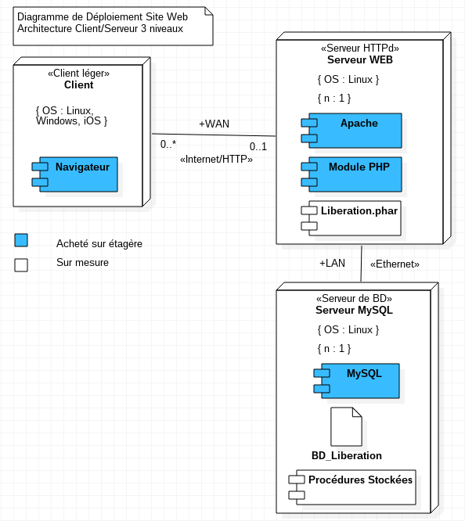

Mots-clés
Diagramme de déploiement, Architecture physique, Nœud, Composant, Artefact, Lien – Association, Multiplicité, Stéréotype, Protocole.

- Le déploiement

Le déploiement de la BD (exécution du code LDD - CREATE USER ..., CREATE TABLE ..., ALTER TABLE …, CREATE INDEX ..., etc - sans oublier le CREATE DATABASE … ) a été réalisé chez l'hébergeur 1&1 via phpMyAdmin.

Le déploiement de l'application (serveur Web) a été réalisé avec le client FTP FileZilla.

- Conclusion

- Satisfactions

- Difficultés rencontrées

- Annexes

- Outils utilisés … pour quels objectifs ?

Outil | Objectif | Commentaire
phpMyAdmin | Gestion de la BD | Simple, rapide, parfois lourd
WorkBench | Gestion de la BD | Lourd, mais des résultats meilleurs
ToadForMySQL | Gestion de la BD | Lourd mais puissant avec son QBE
NetBeans  PhpStorm | IDE  IDE | Bien, gratuit  Excellent, payant (200 $ en 2020) le première année.
StarUML | Modéliser en UML | Gratuit, design propre.  Ne génère pas de code directement exploitable en PHP ou Java.  Et pas de SQL dans tous les cas.  La version 3 est disponible sur Linux, Mac et Windows.
PowerAMC | Modéliser en UML ou en Merise | Payant mais version d'essai assez puissante.  Permet de générer du SQL, du Java, du C#.
PencilEvolus | Outil de maquettage | Windows, Mac, Linux, gratuit
JustInMind | Outil de maquettage | Windows, Mac, gratuit
GANTT Project | Diagramme de GANTT | Windows, Mac, Linux

- Bibliographie et Webographie

- Bibliographie

Pascal Roques, « UML 2, Modéliser une application web », Eyrolles, 2008.

Christian Soutou avec la contribution de Frédéric Brouard, « UML 2 pour les bases de données », Eyrolles, 2012.

- Webographie

- PHP

http://www.php.net/

- MySQL

http://www.mysql.fr/

- JavaScript

https://developer.mozilla.org/fr/docs/Web/JavaScript

- jQuery

https://jquery.com/

https://jqueryui.com/

- Divers

Recommendations

- Table des illustrations

Index personnalisé
Démarche Roques 9
Démarche DWWM 10
Diagramme de GANTT 13
IHM Inscription 17
IHM authentification 18
Maquette catalogue 18
Maquette fiche produit 19
Maquette catalogue v2 20
DNAV 21
DSS Inscription scenario nominal 23
DSS Inscription scenario alternatif 24
DSS Inscription scenario erreur 25
DAC Inscription 26
MCD 29
MLD 30
Diagramme de séquence détaillé (READ) 37
Diagramme de séquence détaillé (CUD) 38
Ecran inscription 43
Diagramme de déploiement 53

